## 练习一

hbase(main):001:0> status 'simple'

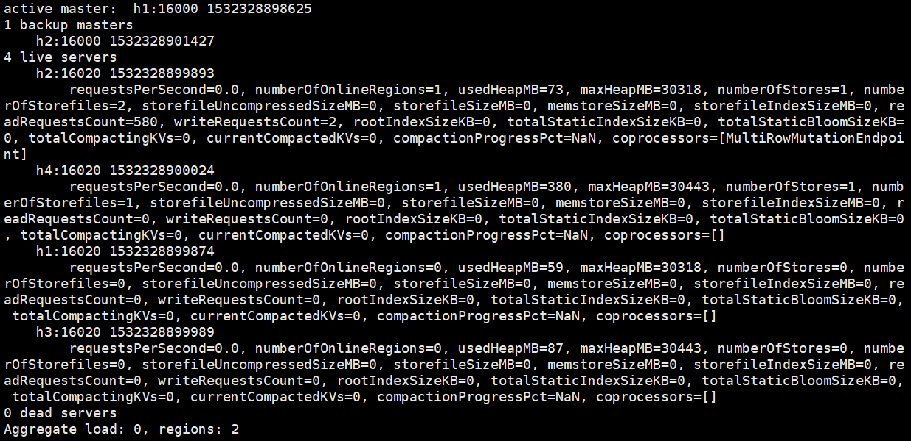

hbase(main):002:0> scan 'hbase:meta'

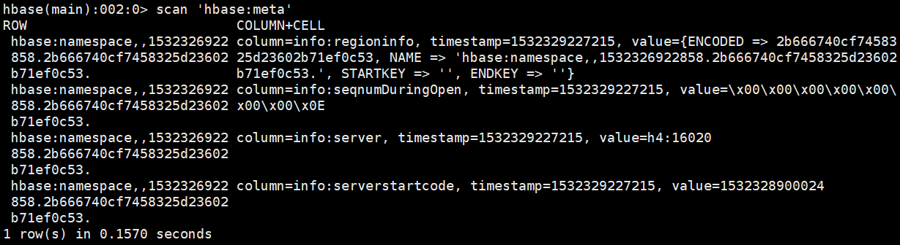

hbase(main):003:0> create 'tablesplit','cf1','cf2',{SPLITS=>['A','M','Z']}

hbase(main):004:0> status 'simple'

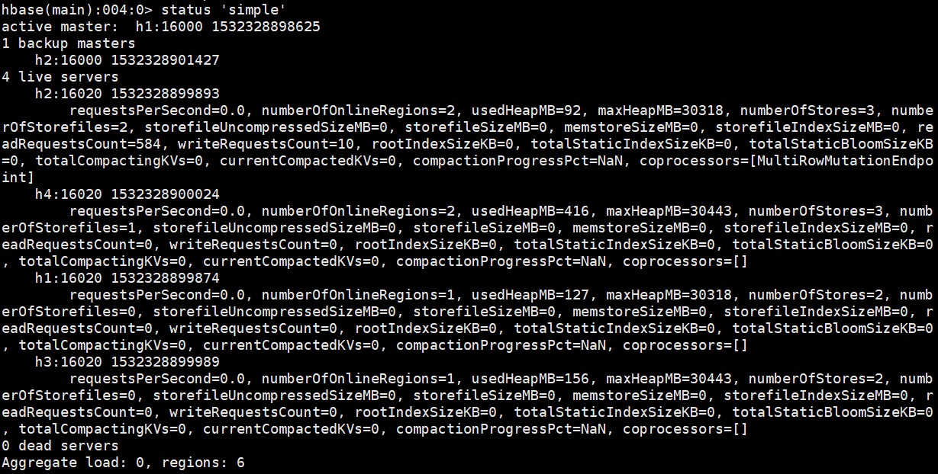

可以看到region增加了4个，store增加了8个（3+3+2+2-1-1-0-0）。因为创建表时，建了2个column family，一个cf对应一个store，所以一个region含两个store

hbase(main):005:0> scan 'hbase:meta'

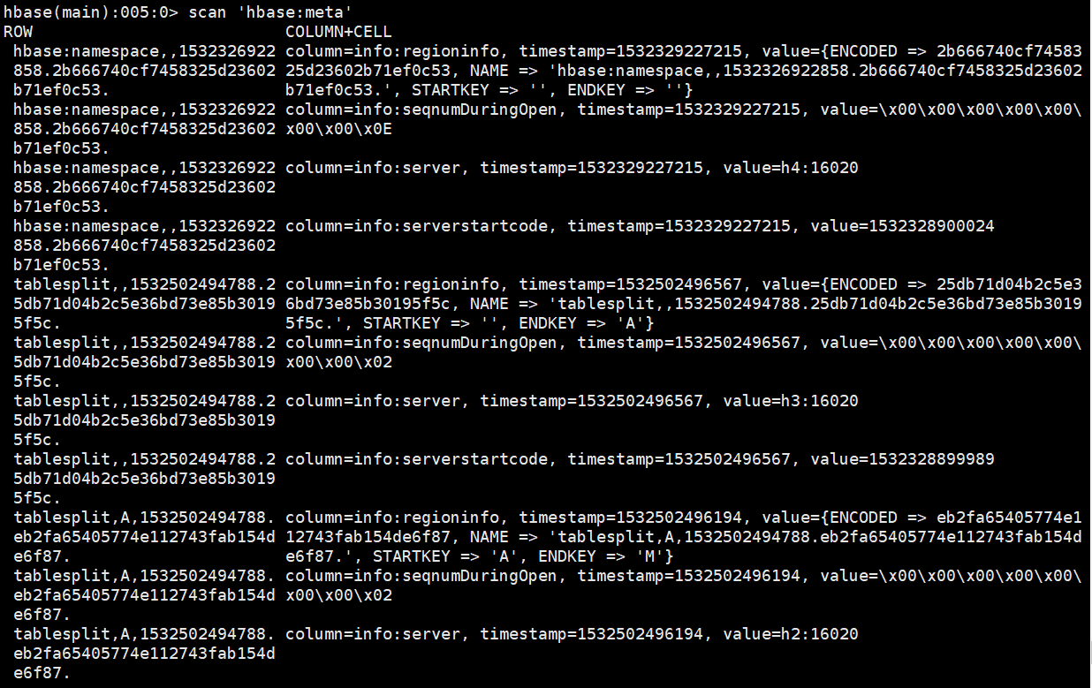

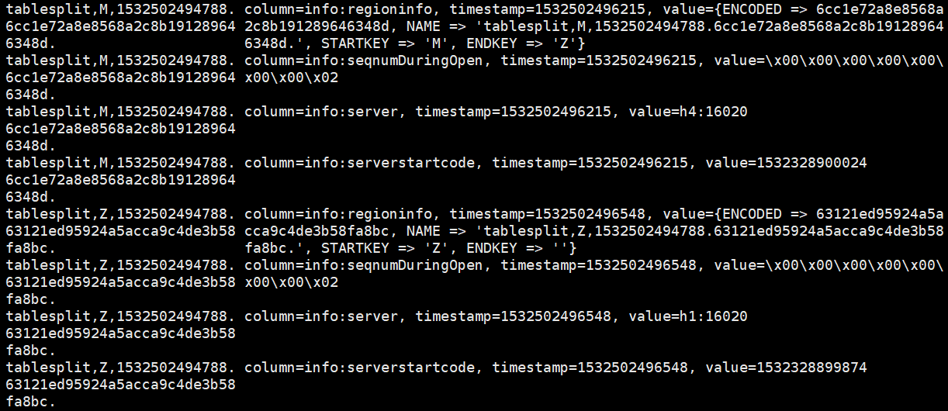

hbase(main):013:0> flush 'table2'

[ian@h1 ~]$ hbase hfile --printkv --file hdfs://h1:9000/hbase/data/default/table2/c95f3087391c44bf13d9d638549aef55/info/9d548378d7414fe6b151f09b4614532d

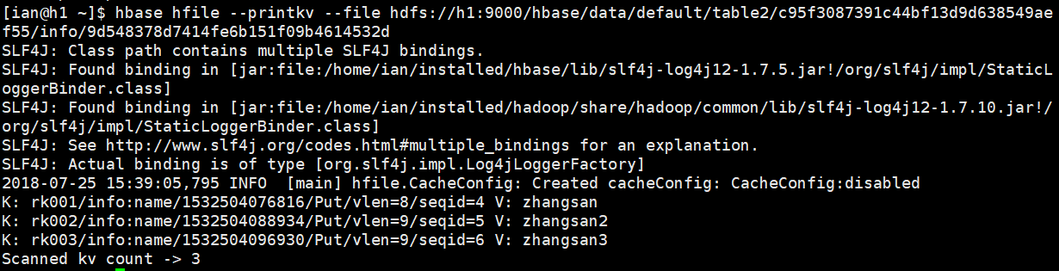

hbase(main):014:0> put 'table2','rk004','info:name','zhangsan4'

hbase(main):015:0> flush 'table2'

[ian@h1 ~]$ hdfs dfs -ls /hbase/data/default/table2/c95f3087391c44bf13d9d638549aef55/info

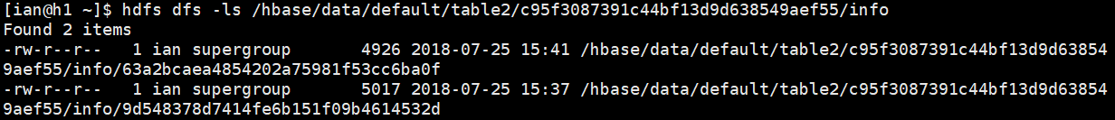

[ian@h1 ~]$ hbase hfile --printkv --file hdfs://h1:9000/hbase/data/default/table2/c95f3087391c44bf13d9d638549aef55/info/63a2bcaea4854202a75981f53cc6ba0f

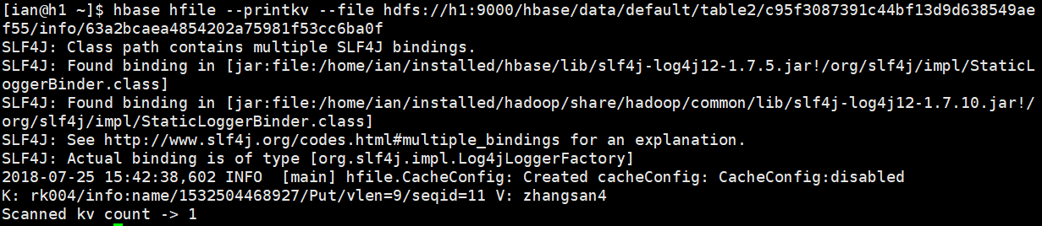

## 练习二

访问Hbase web 页面

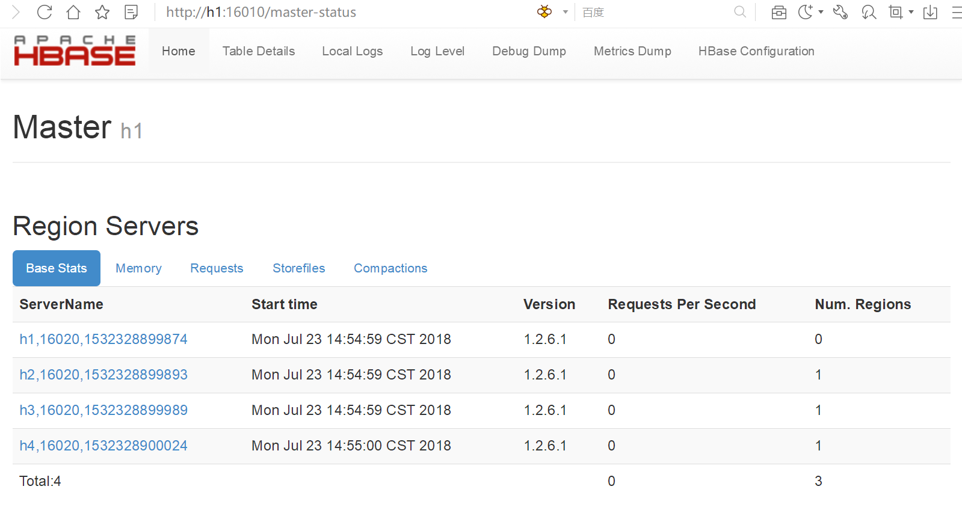

访问标签Table->System Table -> hbase:meta

查看hbase:meta的信息，显示哪个RegionServer管理hbase:meta表，这个表将不会split为多个Region，因为meta表永远不会split

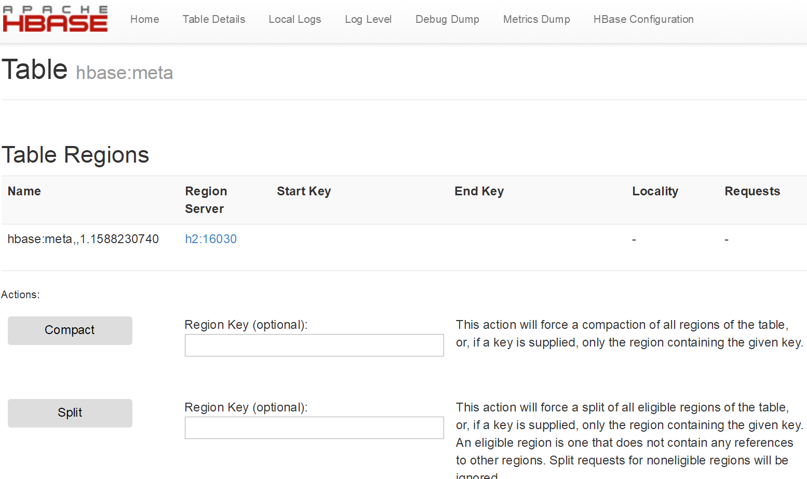

返回上一页，选择‘User Table’

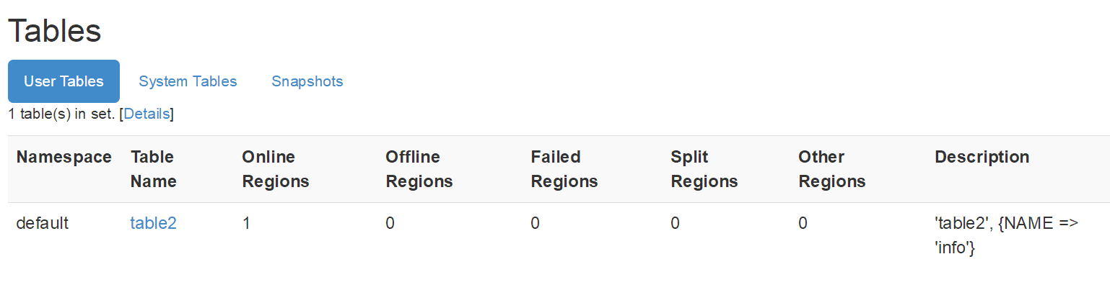

在hbase shell中重新创建table split,

hbase> create 'tablesplit', 'cf1', 'cf2', {SPLITS => ['A', 'M', 'Z']}

在web页面中重新选择tablesplit

观查Table Region选项，由于预先split 了表,表的region会在这显示，查看每个region 的RegionServer,每个Region 的start rowkey和stop rowkey

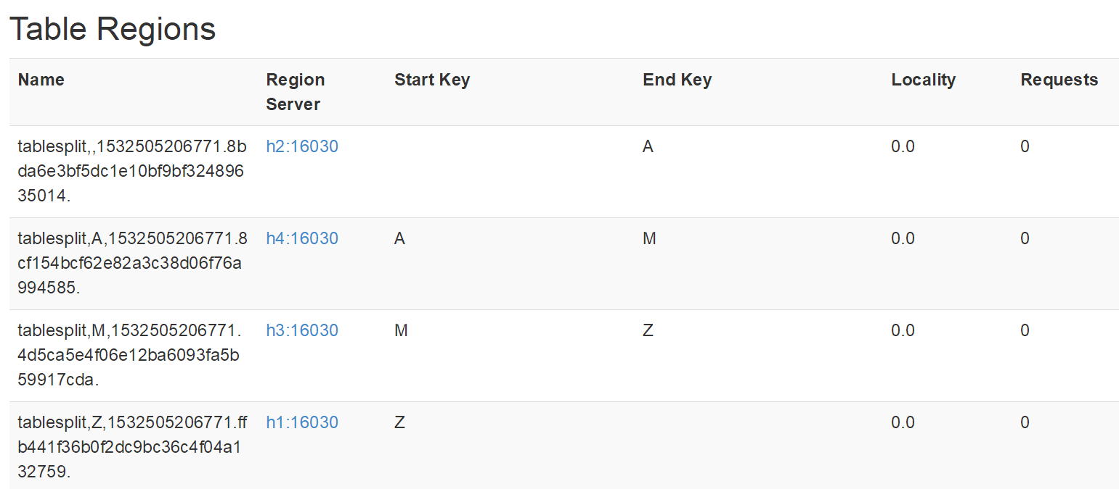

查看RegionServer选项，可以查看RegionServer管理的Region

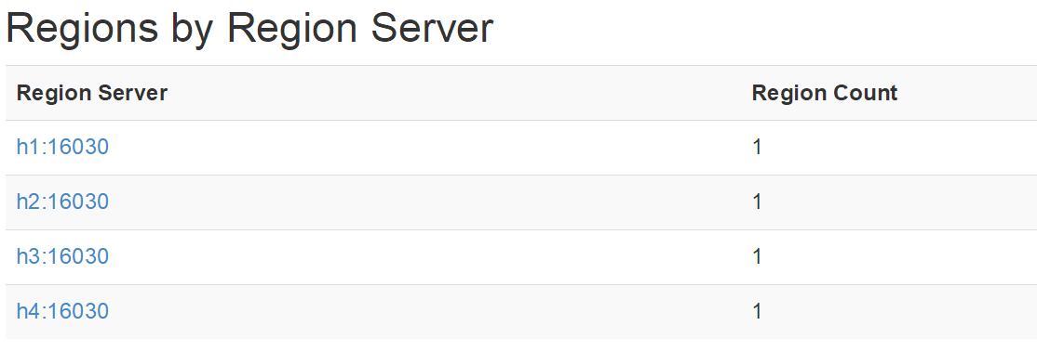

点击RegionServer ,查看RegionServer Web页面

